46.5T20型LC滤波器规格书

1. 常温电性能指标

|  |  |  |
| --- | --- | --- |
| 参数 | 单位 | 指标要求 |
| 标称频率（Fc） | MHz | 46.52 |
| 插入损耗 | dB | ≤4.0（F0±10MHZ） |
| 带内波动 | dB | ≤1.5（ F0±9MHZ） |
| -3dB带宽 | MHz | ≥20.46 |
| 带外抑制 | dB | ≥40 dB（F0-16 MHZ及以外）  ≥30 dB（F0+16 MHZ及以外）  ≥40 dB（F0+18 MHZ及以外） |
| 同批次4只一组 相位一致性 | ° | ≤10（F0±10MHZ） |
| 输入输出驻波比 |  | ≤1.8（F0±10MHZ） |
| 输入输出阻抗 | Ohm | 50 |
| 工作温度范围 | ℃ | -50~+85 |
| 封装尺寸 | mm | SMC(13.3x6.5x3.5mm) |

2.频响图

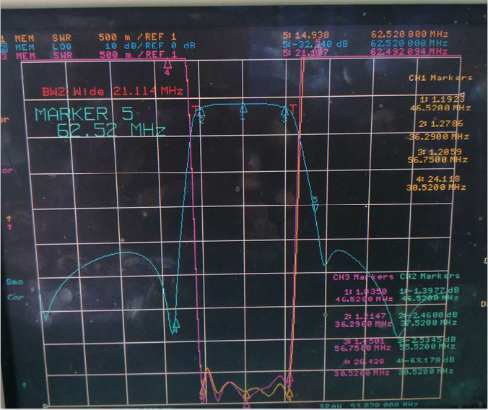

图2 实测频响图

3.结构形式

封装形式及结构尺寸见图3，未标注公差为±0.20mm，封装后总高度不大于3.6mm。

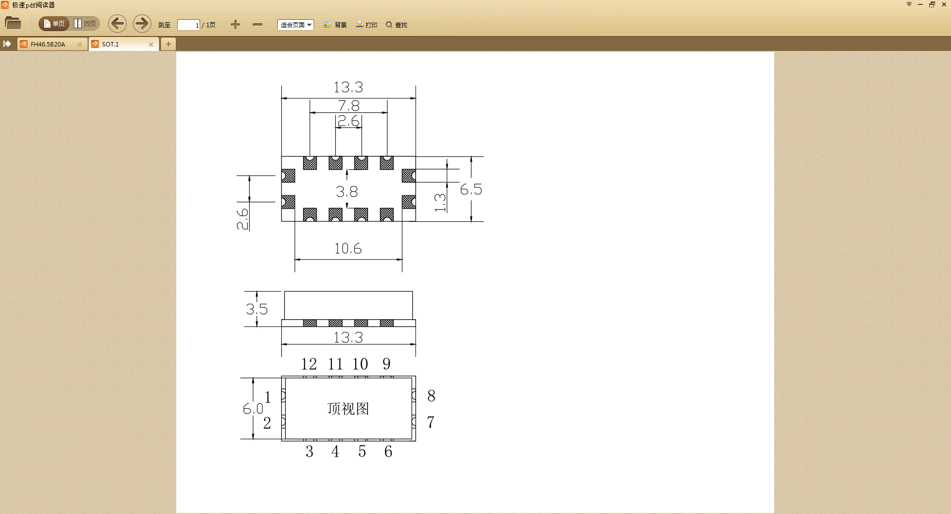

图3 结构和外形尺寸图

4.引脚方向及焊装注意事项：

引出端示意为**顶视图**，绘制PCB板元件库的时候因注意方向，引出端1为信号输入、引出端7为信号输出端，其余引出端为接地端，为保证最佳性能，PCB的安装位置建议无阻焊层。